

电子信息与通信学院

实 验 报 告

实验名称 | NS3基础仿真实验
课程名称 | 计算机网络

姓名 | 易子闳 | 学号 | U201613634

日期 | 2018.10.7 | 地点 | 启明学院707室

成绩 |  | 教师 | 黑晓军

实验目的

（目的：掌握NS-3的环境搭建，熟悉NS-3的相关使用方法，了解NS-3的应用场景）
（要求完成：1.搭建NS-3的实验环境；2.运行Fist.cc等文件，观察结果。）

实验环境
- 环境：mac,Ubantu18.04.1,虚拟机Vmware；
- 实验过程：按照老师发的安装手册，一步一步来，没有出现任何抱错，最后可以正常运行老师给的程序；
- 建议：可以将这个安装教程写成一份shell脚本，这样大家只要运行这个脚本就能把环境安装下来。

实验内容与结果
- sudo ./waf –run first
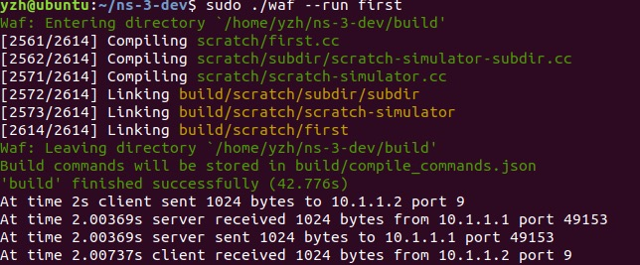

- sudo ./waf –run second
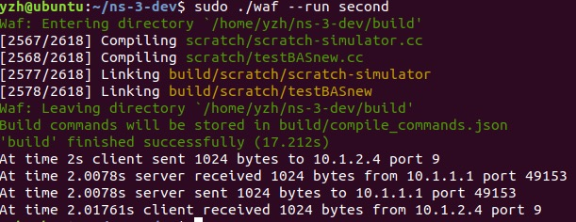

- sudo ./waf –run testBASnew
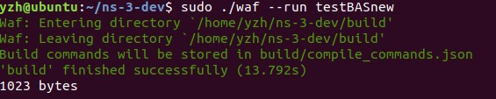

思考题
1.使用NS-3对网络进行仿真相对于使用MATLAB等软件有什么优点？
答：1.NS-3是开源项目，免费而且根据自己的需要进行开发，而MATLAB是款商业软件，需要付费；
2.NS-3相对MATLAB来说比较轻量级，安装使用很方便；
3. NS-3相对简单易学、可扩展性好、节省资源，并且能提供高性能的，与真实网络相近的网络仿真，尤其能够集成到实验床和虚拟机环境；
4.能够提供简单易用的使用界面，能方便快捷地建立和修改模拟环境和模拟配置；
5. 能够提供常用的绝大部分网络协议、算法和应用模块；
6. 能够方便地进行配置和扩展，有利于添加新的协议和算法。

2.基于基础的实验示例，利用NS-3我们还可以进行哪些网络场景的仿真？
答：有线局域网络（CSMA）还是无线局域网络（Wi-Fi）；节点是否需要移动（mobility）；使用何种应用程序（application）；是否需要能量（energy）管理；使用何种路由协议（internet、aodv等）；是否需要动画演示等可视化界面（visualizer、netanim）等。

实验中的问题

说明在实验中碰到哪些问题，是否已经解决，有哪些经验或者教训
1.在实验四中，运行sudo ./waf –run testBASnew时，需要比较久的时间才能出结果，需要耐心等待；

2.搭建环境可以把需要运行的指令写成一个脚本文件，这样就不用一个一个输入了，可以快速搭建好环境。

附件
1. | 程序源代码
2. | 参考文献列表

